

АДМИНИСТРАЦИЯ ГАВРИЛОВО-ПОСАДСКОГО
МУНИЦИПАЛЬНОГО РАЙОНА ИВАНОВСКОЙ ОБЛАСТИ
ПОСТАНОВЛЕНИЕ

от13.03.2019 № 138-п

Об утверждении актуализированной схемы теплоснабжения
Шекшовского сельского поселения Гаврилово-Посадского муниципального района Ивановской области

В соответствии с пунктом 4 части 1 и частью 4 статьи 14 Федерального закона от 06.10.2003 № 131-ФЗ «Об общих принципах организации местного самоуправления в Российской Федерации», пунктом 6 части 1, частью 1.1 статьи 6 Федерального закона от 27.10.2010 № 190-ФЗ «О теплоснабжении», пунктом 17 Требования к схемам теплоснабжения утверждённого Постановлением Правительства Российской Федерации от 22.02.2012 № 154, учитывая заключение по итогам публичных слушаний по рассмотрению проекта актуализированной схемы теплоснабжения Шекшовского сельского поселения Гаврилово-Посадского муниципального района Ивановской области от 26.02.2019 года, Администрация Гаврилово-Посадского муниципального района п о с т а н о в л я е т:
1. Утвердить актуализированную схему теплоснабжения Шекшовского сельского поселения Гаврилово-Посадского муниципального района Ивановской области согласно приложению.
2. Разместить на официальном сайте Гаврилово-Посадского муниципального района http://гаврилово-посадский.рф/ утверждённую схему теплоснабжения Шекшовского сельского поселения Гаврилово-Посадского муниципального района Ивановской области.
3. Опубликовать настоящее постановление в сборнике «Вестник Гаврилово-Посадского муниципального района».
4. Контроль за исполнением настоящего постановления возложить на заместителя Главы администрации Гаврилово-Посадского муниципального района, начальника Управления градостроительства и архитектуры Администрации (Тензок).
5. Настоящее постановление вступает в силу со дня подписания.

Глава Гаврилово-Посадского
муниципального района В.Ю. Лаптев

Приложение к постановлению
администрации Гаврилово-Посадского
муниципального района
от 13.03.2019 №138-п

СХЕМА
ТЕПЛОСНАБЖЕНИЯ
ШЕКШОВСКОГО СЕЛЬСКОГО ПОСЕЛЕНИЯ
ГАВРИЛОВО-ПОСАДСКОГО РАЙОНА
ИВАНОВСКОЙ ОБЛАСТИ

АКТУАЛИЗАЦИЯ НА 2020 ГОД

Общие положения

Схема теплоснабжения поселения — документ, содержащий материалы по обоснованию эффективного и безопасного функционирования системы теплоснабжения, ее развития с учетом правового регулирования в области энергосбережения и повышения энергетической эффективности.
Теплоснабжающая организация определяется схемой теплоснабжения.
Мероприятия по развитию системы теплоснабжения, предусмотренные настоящей схемой, включаются в инвестиционную программу теплоснабжающей организации и, как следствие, могут быть включены в соответствующий тариф организации коммунального комплекса.
Данная схема теплоснабжения Шекшовского сельского поселения разработана с применением следующих принципов:
- Обеспечение безопасности и надежности теплоснабжения потребителей в соответствии с требованиями технических регламентов.
- Обеспечение энергетической эффективности теплоснабжения и потребления тепловой энергии с учетом требований, установленных федеральными законами.
- Соблюдение баланса экономических интересов теплоснабжающих организаций и интересов потребителей.
- Минимизация затрат на теплоснабжение в расчете на каждого потребителя в долгосрочной перспективе.
- Обеспечение недискриминационных и стабильных условий осуществления предпринимательской деятельности в сфере теплоснабжения.
- Согласованность схем теплоснабжения с иными программами развития сетей инженерно-технического обеспечения, а также с программой газификации поселений.
- Обеспечение экономически обоснованной доходности текущей деятельности теплоснабжающих организаций и используемого при осуществлении регулируемых видов деятельности в сфере теплоснабжения инвестированного капитала.

Оглавление

- Цели модернизации системы теплоснабжения с.Шекшово
- Принципы разработки схемы теплоснабжения
- Краткая характеристика с.Шекшово
- Источник тепловой энергии
- Тепловые сети, сооружения на них и тепловые пункты
- Анализ работы тепловых сетей с.Шекшово
- Схема теплоснабжения
- Потери в тепловых сетях с.Шекшово
- Тепловые нагрузки потребителей, групп потребителей в технологических зонах действия источников тепловой энергии
- Балансы тепловой мощности и тепловой нагрузки в технологических зонах действия источника тепловой энергии
- Безопасность и надежность теплоснабжения
- Предложения по строительству, реконструкции и техническому перевооружению источников тепловой энергии
- Предложения по установлению единой теплоснабжающей организации
СХЕМА ТЕПЛОСНАБЖЕНИЯ
Села Шекшово Гаврилово-Посадского
муниципального района Ивановской области

Цели модернизации системы теплоснабжения с.Шекшово

Схема теплоснабжения является предпроектным документом, в котором обосновывается необходимость и экономическая целесообразность проектирования и строительства новых, расширения и реконструкции существующих энергетических источников и тепловых сетей, средств их эксплуатации и управления с целью обеспечения энергетической безопасности развития экономики поселка и надежности теплоснабжения потребителей.

Принципы разработки схемы теплоснабжения

Разработка схемы теплоснабжения с.Шекшово выполнялась исходя из следующих принципов:
- обеспечение безопасности и надежности теплоснабжения потребителей в соответствии с требованиями технических регламентов;
- обеспечение энергетической эффективности теплоснабжения и потребления тепловой энергии с учетом требований, установленных федеральными законами;
- обеспечение приоритетного использования комбинированной выработки тепловой и электрической энергии для организации теплоснабжения с учетом ее экономической обоснованности;
- соблюдение баланса экономических интересов теплоснабжающих организаций и интересов потребителей;
- минимизация затрат на теплоснабжение в расчете на каждого потребителя в долгосрочной перспективе;
- обеспечение недискриминационных и стабильных условий осуществления предпринимательской деятельности в сфере теплоснабжения;
- согласованность схем теплоснабжения с иными программами развития сетей инженерно-технического обеспечения, а также с программами газификации поселений, городских округов;
- обеспечение экономически обоснованной доходности текущей деятельности теплоснабжающих организаций и используемого при осуществлении регулируемых видов деятельности в сфере теплоснабжения инвестированного капитала.
Краткая характеристика с.Шекшово
Описание системы теплоснабжения с.Шекшово
Средняя температура наружного воздуха за отопительный сезон: -3,9^{О}С;
Температура внутреннего воздуха в жилых домах: +18 ^{О}С;
Расчетная скорость ветра в отопительный период: 4,2 м/с;
Продолжительность отопительного периода: 219 сут.;
График работы котельной села 95/70 ^{О}С
Таблица 1
месяц года | температура  воздуха | 95/70^{о}С
месяц года | температура  воздуха | tп. | tо.
Январь | -11,9 | 69,94 | 54,35
Февраль | -10,9 | 68,5 | 53,43
Март | -5,1 | 59,95 | 47,9
Апрель | 4,1 | 45,54 | 38,27
Май | 11,4 | 33,09 | 29,62
Июнь | 15,8 | 0 | 0
Июль | 17,6 | 0 | 0
Август | 15,8 | 0 | 0
Сентябрь | 10,1 | 0 | 0
Октябрь | 3,5 | 46,5 | 38,92
Ноябрь | -3,1 | 56,87 | 45,86
Декабрь | -8,1 | 64,39 | 50,78
Среднее за  отопительный  период | -3,9 | 57,93 | 46,47

Источник тепловой энергии

Общее положение

В настоящее время теплоснабжение с.Шекшово осуществляется от котельной, эксплуатируемой АО «Ресурсоснабжающая организация» (АО «РСО»). Основным видом используемого топлива на котельной является газ. Общая протяженность тепловых сетей с.Шекшово в однотрубном исполнении составляет 1,105 км., график работы котельной - 95/70⁰С. Ниже в таблице приведен список основного и вспомогательного оборудования установленного на котельной.

Таблица 2
№ п/п | Наименование оборудования | Тип | Количество шт. | Основные характеристики
1.1 | Сетевые насосы отопление | К 80-50-200 | 3 | G=50 м3/ч Н=50м.в.с  N=18,5 кВт
1.2 | Сетевые насосы ГВС | К 80-65-160 | 2 | G=45 м3/ч Н=30 м.в.с.  N=7,5 кВт
2 | Питательные насосы | К 8/18 | 2 | G=8 м3/ч Н=18 м.в.с. N=1,5 кВт
3 | Газовая горелка | ГБЛ-1,2Д | 3 | N=3,5 кВт
4 | Дымосос | Д 3,5 | 3 | N=3кВт

Технико-экономические показатели

Технико-экономические показатели работы источника приведены в таблице и на диаграмме ниже:
Таблица 3
Показатели |  | 2011 год |  |  | 2012 год |  |  | 2013 год |  |  | 2014 год
 |  | план предпр  иятия | учтено в тарифе | факт | план предприятия | учтено в тарифе | факт | план предприятия | учтено в тарифе | факт | План предприятия | учтено в тарифе | факт
Производство тепловой энергии, Гкал/год |  | 2438,24 | 2438,24 | 2118,5 | 2438,24 | 2438,24 | 1692,16 | 2125,56 | 2125,56 | - | 2125,56 | - | -
Собственные нужды котельной, Гкал/год |  | 65,79 | 65,79 | 17,01 | 65,79 | 65,79 | 45,66 | 71,14 | 71,14 | - | 71,14 | - | -
Отпуск т/э с коллекторов котельной, Гкал/год |  | 2372,45 | 2372,45 | 2101,49 | 2372,45 | 2372,45 | 1646,5 | 2054,42 | 2054,42 | - | 2054,42 | - | -
Потери тепловой энергии  в сетях, Гкал/год |  | 567,57 | 567,57 | 511,09 | 567,57 | 567,57 | 401,71 | 565,68 | 565,68 | - | 565,68 | -
в том числе | в воде | 567,57 | 567,57 | 511,09 | 567,57 | 567,57 | 401,71 | 565,68 | 565,68 | - | 565,68 | - | -
в том числе | в паре |  |  |  |  |  |  |  |  |  |  |  | -
в том числе | в конденсате |  |  |  |  |  |  |  |  |  |  |  | -
Полезный отпуск т/э, Гкал/год |  | 1804,88 | 1804,88 | 1590,40 | 1804,88 | 1804,88 | 1244,79 | 1488,74 | 1488,74 | - | 1488,74 | - | -
в том числе | в т.ч. сторонним потребителям | 1804,88 | 1804,88 | 1590,40 | 1804,88 | 1804,88 | 1244,79 | 1488,74 | 1488,74 | - | 1488,74 | - | -
в том числе | в т.ч. собственное потребление |  |  |  |  |  |  |  |  |  |  |  | -
Норматив удельного расхода топлива на производство т/э, кг.у.т./Гкал |  | 157,0 | 157,0 | 229,21 | 157,0 | 157,0 | 248,36 | 157,0 | 157,0 | - | 157,0 | - | -
Норматив удельного расхода топлива на отпуск т/э, кг.у.т./Гкал |  | 212,09 | 212,09 | 315,41 | 212,09 | 212,09 | 337,62 | 224,16 | 224,16 | - | 224,16 | - | -
Расход натурального топлива, т/год |  | 332,7 | 332,7 | 435,971 | 366,8 | 366,8 | 365,258 | 332 | 332 | - | 332 | - | -
в том числе | расход газа | 332,7 | 332,7 | 435,971 | 366,8 | 366,8 | 365,258 | 332 | 332 | - | 332 | - | -
в том числе | расход мазута |  |  |  |  |  |  |  |  |  |  |  | -
в том числе | расход угля |  |  |  |  |  |  |  |  |  |  |  | -
в том числе | др. виды топлива |  |  |  |  |  |  |  |  |  |  |  | -
Резерв тепловой экономичности котельной, %
Диаграмма 1
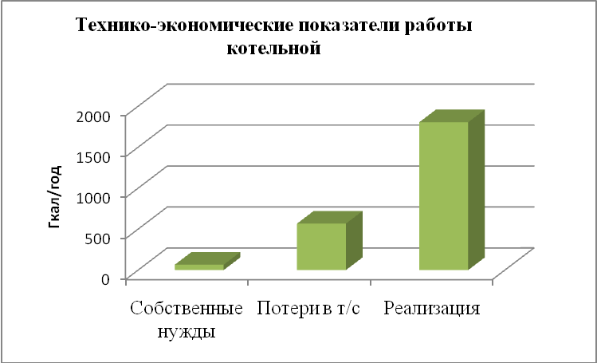

Оборудование котельной морально устарело и физически изношено. Установленные водогрейные котлы «Факел» 1994г. выпуска из 6 ед. в рабочем состоянии только 3, которые работают с крайне не удовлетворительным КПД (менее 65%). Реконструкция котельной экономически не целесообразна.

Тепловые сети, сооружения на них и тепловые пункты

Транспорт тепла от источника осуществляется по магистральным и распределительным сетям.
Система теплоснабжения с.Шекшово построена по радиальной схеме, Утвержденный температурный график от котельной составляет 95/70 С⁰. Прокладка сетей двухтрубная, подземная
Износ тепловых сетей составляет 90%. Для качественного и надежного теплоснабжения необходима реконструкция тепловых сетей с использованием новых теплоизоляционных материалов.
Ниже приведена характеристика тепловых сетей от котельной с.Шекшово:

Таблица 4
Участок | Наружный диаметр трубопроводов на участке Dн, мм | Длина участка (в двухтруб. исчислении)L, м | Теплоизоляционный материал | Тип прокладки | Год ввода в эксплуатацию (перекладки) | Средняя глубина заложения до оси трубопроводов на участке Н, м | Температурный график работы тепловой сети с указанием температуры срезки, ⁰С | Поправочный коэффициент к нормам тепловых потерь, К | Часовые тепловые потери в отопительный период, ккал/ч
1 | 2 | 3 | 4 | 5 | 6 | 7 | 8 | 9 | 10
тепловые сети от котельной с. Шекшово
1 | 159 | 45 | мин. вата | надземная | 1959-1989 гг. | - | 95/70 | - | 4783,41
2 | 108 | 511 | мин. вата | канальная | 1959-1989 гг. | 1,5 | 95/70 | - | 49300,81
3 | 89 | 343 | мин. вата | канальная | 1959-1989 гг. | 1,5 | 95/70 | - | 7661,76
4 | 76 | 336 | мин. вата | канальная | 1959-1989 гг. | 1,5 | 95/70 | - | 5689,28
5 | 57 | 100 | мин. вата | канальная | 1959-1989 гг. | 1,5 | 95/70 | - | 4538,00

Анализ работы тепловых сетей с.Шекшово

Общее положение

При проведении работы были воспроизведены характеристики режима эксплуатации тепловых сетей с.Шекшово, в расчетную основу были заложены исходные величины элементов сети теплоснабжения. Это диаметры и длины теплопроводов, расчетные тепловые нагрузки присоединенных абонентов. Указанные величины приведены в приложении и на планарной схеме. Вместе с тем были использованы технические характеристики режима эксплуатации на источниках теплоснабжения и центральных тепловых пунктах. Регулирование величины отпуска теплоты осуществляется в качественном режиме с графиком изменения температур теплоносителя τ ₀₁/τ ₀₂ = 95/70 ºС.
Тепловые и гидравлические расчеты осуществлялись при расчетной температуре наружного воздуха, которая составляет величину t_{н.} =-30 ºС, а для котельных с горячим водоснабжением при температуре срезки температурного графика. При этом требуемые температуры теплоносителя при графике 95/70 ºС в подающей магистрали τ₀₁ = 57,93 ºС, обратной магистрали τ₀₂ = 46,47 ºС, Так же учитывалось влияние тепловых потерь через изоляцию при транспортировке теплоносителя при среднеотопительной температуре грунта +2,4 ºС. Численные результаты величин гидравлических и тепловых характеристик режимных параметров приведены в Приложении.
Качественная картина тепловых и гидравлических режимов дана на рисунках в приложении. На рисунках видно, что одна часть потребителей в схеме теплоснабжения получает тепловой энергии в той или иной степени больше заявленного (строения красной градации), а другая часть меньше (строения синей градации). К зданиям, окрашенным в зеленый цвет, подводится расчетное количество теплоносителя. Также на Рисунках видно, что участки теплопроводов, окрашенные в зеленый цвет, являются нормальнопроводящими (удельные потери до 15 мм/м), окрашенные в красный цвет - с повышенными гидравлическими потерями (удельные потери от 15 до 35 мм/м) и в коричневый цвет – с недопустимыми потерями (от 35 и выше мм/м).

Гидравлический расчет
Котельная с.Шекшово
Напорный режим работы котельной составляет: Н_{под} = 30 м, Н_{обр} = 20м, с полезным перепадом 10 м. Из результатов гидравлических расчетов следует, что при существующих технических условиях величина подаваемого расхода теплоносителя должна составлять 45,04 т/ч, Для оптимизации работы системы теплоснабжения необходимо осуществить наладочные мероприятия – расстановку дроссельных сужающих устройств (шайб). Результат расчета дроссельных сужающих устройств (шайб) от котельной приведен в приложении.
График 1

Схема теплоснабжения
Схема теплоснабжения с. Шекшово: представлена ниже.
Схема 1

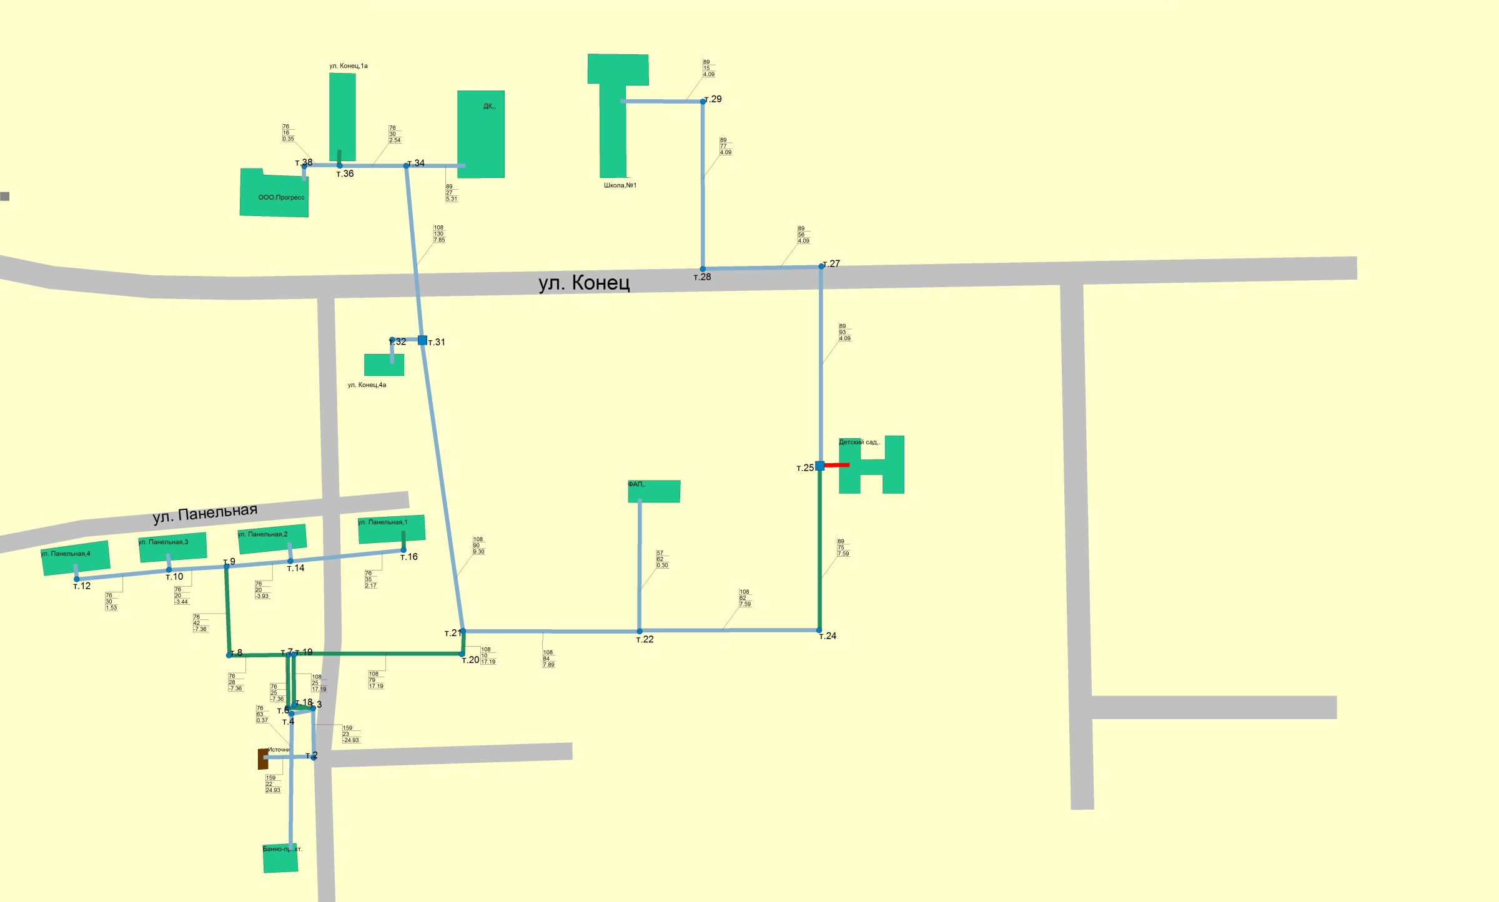
Потери в тепловых сетях с.Шекшово
Нормативы технологических потерь при передаче тепловой энергии
Фактические потери тепловой энергии за 2012 год составили 567,57 Гкал/год. Нормативы технологических затрат и потерь при передаче тепловой энергии на регулируемый период представлены в таблице ниже.
Таблица 5
Наименование источника теплоснабжения | Тип тепло-носителя, его пара-метры | Годовые затраты и потери теплоносителя, м³ |  |  |  |  |  | Годовые затраты и потери тепловой энергии, Гкал |  |  |  |  | Годовые затраты электро-энергии, кВт*ч
Наименование источника теплоснабжения | Тип тепло-носителя, его пара-метры | с утечкой | технологические затраты |  |  |  | всего | через изоляцию |  |  | с затратами тепло-носителя | всего | Годовые затраты электро-энергии, кВт*ч
Наименование источника теплоснабжения | Тип тепло-носителя, его пара-метры | с утечкой | на пусковое заполнение | на регла-ментные испытания | со сливами САРЗ | всего | всего | подземная прокладка | надземная прокладка | всего | с затратами тепло-носителя | всего | Годовые затраты электро-энергии, кВт*ч
1 | 2 | 3 | 4 | 5 | 6 | 7 | 8 | 9 | 10 | 11 | 12 | 13 | 14
сети отопления
Котельная с. Шекшово | Гор.вода | 269,84 | 30,80 | 0 | 0 | 30,80 | 300,64 | 474,31 | 25,16 | 499,47 | 14,43 | 513,90 | -
сети ГВС
Котельная с. Шекшово | Гор.вода | 23,09 | 1,65 | 0 | 0 | 1,65 | 24,74 | 0,00 | 50,50 | 50,50 | 1,28 | 51,78 | -

Тепловые нагрузки потребителей, групп потребителей в

технологических зонах действия источников тепловой энергии

Расчет, с целью определения, тепловых нагрузок систем отопления потребителей, подключенных к котельной с.Шекшово, проводился в соответствии со следующими нормативными документами: Постановлением Правительства Российской Федерации от 23 мая 2006г. №306 «Об утверждении Правил установления нормативов потребления коммунальных услуг» и Методикой определения потребности в топливе, электрической энергии и воде при производстве и передаче тепловой энергии и теплоносителей в системах коммунального теплоснабжения - МДК 4-05.2004.
В работе определены тепловые нагрузки зданий на отопление при расчетных температурах наружного воздуха, а также определены нормативы расхода тепловой энергии на отопление 1 м² жилой площади по каждому жилому дому и в целом по городу.
Характеристика жилых зданий:
Таблица 6
№ п/п | Наименование потребителя (назначение, адрес) | Год постройки | Количество этажей, шт. | V здания общ. наружный, м3 | S зд.общаяотапл. (за исключением арендаторов), м2 | S мест общего пользования, м2
1 | ул.Панельная, 1 | 1984 | 2 | 2059 | 529,4 | 382,6
2 | ул.Панельная, 2 | 1984 | 2 | 1630,7 | 365,6 | 383,5
3 | ул. Панельная, 3 | 1984 | 2 | 1769,8 | 478,2 | 383,2
4 | ул.Панельная,4 | 1984 | 2 | 1354,2 | 253,1 | 383,5
5 | ул.Конец, 1а | 1970 | 2 | 2075,1 | 492,9 | 149,9
6 | ул.Конец, 4а | 1970 | 2 | 1282,1 | 324,5 | 31,6
 | ИТОГО: | - | - | 10170,9 | 2443,7 | 1714,3

Характеристика учреждений социальной сферы:
Таблица 7
№ п/п | Наименование потребителя (назначение, адрес) | V здания общ. наружный, м3
1 | ФАП | 360
2 | Детский сад | 3990
3 | Администрация поселения | 566
4 | ООО «Прогресс» | 359,5
5 | Дом культуры | 8315,6
6 | школа | 6358
7 | ИП Костромина | 58,5
Расчет нагрузок системы теплоснабжения, объем годового нормативного теплопотребления и норматив расхода тепловой энергии на 1 м² жилой площади в год приведены в таблице 7.
Обозначения, принятые в таблице:
q_{max}– максимальная нагрузка на отопление, Гкал/час;
Qо _{общ.} – общее количество тепловой энергии потребляемой зданием при расчетной температуре, Гкал/год;
Q_{о} ж – общее количество тепловой энергии потребляемой зданием на отопление жилой площади при расчетной температуре, Гкал/год.
Таблица 8
№ п/п | Адрес дома | q_{max},Гкал/час | Qо _{общ},Гкал/год
1 | 2 | 3 | 4
с.Шекшово
1 | ул.Панельная, 1 | 0,119 | 284,60
2 | ул.Панельная, 2 | 0,119 | 284,40
3 | ул. Панельная, 3 | 0,120 | 287,32
4 | ул.Панельная,4 | 0,119 | 285,70
5 | ул.Конец, 1а | 0,109 | 260,21
6 | ул.Конец, 4а | 0,049 | 118,44
7 | ФАП | 0,012 | 29,85
8 | Детский сад | 0,097 | 244,94
9 | Администрация поселения | 0,017 | 40,62
10 | Дом культуры | 0,177 | 402,28
11 | школа | 0,141 | 337,25
12 | ООО «Прогресс» | 0,012 | 29,41
13 | ИП Костромина | 0,003 | 6,27
 | ИТОГО: | 1,106 | 2641,25
По результатам выполненных расчетов, определено общее количество тепловой энергии на отопление зданий, отапливаемых от котельной с. Шекшово –2641,25 Гкал/год.
В расчете были также определены максимальные (расчетные) нагрузки систем теплопотребления для с. Шекшово– 1,106Гкал/час.

Безопасность и надежность теплоснабжения

Термины и определения
Повышение надежности системы коммунального теплоснабжения является одной из важнейших задач службы эксплуатации. Развитие крупных систем теплоснабжения, старение тепловых сетей, проложенных в годы массового строительства, увеличение повреждаемости теплопроводов до 30-40 и более повреждений на 100 км в год приводит к снижению надежности теплоснабжения, значительным эксплуатационным затратам и отрицательным социальным последствиям. Повреждения на трубопроводах большого диаметра приводят к длительным перерывам в подаче теплоты целым жилым районам и к выходу из строя систем отопления в десятках зданий.
Надежность функционирования системы теплоснабжения должна обеспечиваться целым рядом мероприятий, осуществляемых на стадиях проектирования и строительства, а также в период эксплуатации.
Под надежностью понимается свойство системы теплоснабжения выполнять заданные функции в заданном объеме при определенных условиях функционирования. Применительно к системе коммунального теплоснабжения в числе заданных функций рассматривается бесперебойное снабжение потребителей теплом и горячей водой требуемого качества и недопущение ситуаций, опасных для людей и окружающей среды. Надежность является комплексным свойством, оно в зависимости от назначения объекта и условий его эксплуатации может включать ряд свойств (в отдельности или в определенном сочетании), основными из которых являются безотказность, долговечность, ремонтопригодность, сохраняемость, устойчивоспособность, режимная управляемость, живучесть и безопасность.
Ниже приведены определения терминов свойств, характеризующих надежность.
Безотказность - свойство объекта непрерывно сохранять работоспособность в течение некоторого времени или некоторой наработки.
Долговечность - свойство объекта сохранять работоспособность до наступления предельного состояния при установленной системе технического обслуживания и ремонта.
Ремонтопригодность - свойство объекта, заключающееся в приспособлении к предупреждению и обнаружению причин возникновения его отказов, повреждений и устранению их последствий путем проведения технического обслуживания и ремонтов.
Сохраняемость - свойство объекта непрерывно сохранять исправное или только работоспособное состояние в течение и после хранения.
Устойчивоспособность - свойство объекта непрерывно сохранять устойчивость в течение некоторого времени.
Режимная управляемость - свойство объекта поддерживать нормальный режим посредством управления.
Живучесть - свойство объекта противостоять возмущениям, не допуская их каскадного развития с массовым нарушением питания потребителей.
Безопасность - свойство объекта не допускать ситуации, опасные для людей и окружающей среды.

Методика расчета надежности теплоснабжения
Расчет надежности теплоснабжения не резервируемых участков тепловой сети
В соответствии со СНиП 41-02-2003 расчет надежности теплоснабжения должен производиться для каждого потребителя, при этом минимально допустимые показатели вероятности безотказной работы следует принимать (пункт «6.28») для:
источника теплоты Рит = 0,97;
тепловых сетей Ртс = 0,9;
потребителя теплоты Рпт = 0,99;
СЦТ в целом Рсцт = 0,90,970,99 = 0,86.
Расчет вероятность безотказной работы тепловой сети по отношению к каждому потребителю осуществляется по следующему алгоритму:
1. Определяется путь передачи теплоносителя от источника до потребителя, по отношению к которому выполняется расчет вероятности безотказной работы тепловой сети.
2. На первом этапе расчета устанавливается перечень участков теплопроводов, составляющих этот путь.
3. Для каждого участка тепловой сети устанавливаются: год его ввода в эксплуатацию, диаметр и протяженность.
4. На основе обработки данных по отказам и восстановлениям (времени, затраченном на ремонт участка) всех участков тепловых сетей за несколько лет их работы устанавливаются следующие зависимости:
λ₀ -средневзвешенная частота (интенсивность) устойчивых отказов участков конкретной системе теплоснабжения при продолжительности эксплуатации участков от 3 до 17 лет (1/км/год);
средневзвешенная частота (интенсивность) отказов для участков тепловой сети с продолжительностью эксплуатации от 1 до 3 лет;
средневзвешенная частота (интенсивность) отказов для участков тепловой сети с продолжительностью эксплуатации от 17 и более лет;
средневзвешенная продолжительность ремонта (восстановления) участков тепловой сети;
средневзвешенная продолжительность ремонта (восстановления) участков тепловой сети в зависимости от диаметра участка;
Частота (интенсивность) отказов1 каждого участка тепловой сети измеряется с помощью показателя λ который имеет размерность [1/км/год] или [1/км/час]. Интенсивность отказов всей тепловой сети (без резервирования) по отношению к потребителю представляется как последовательное (в смысле надежности) соединение элементов , при котором отказ одного из всей совокупности элементов приводит к отказу все системы в целом. Средняя вероятность безотказной работы системы, состоящей из последовательно соединенных элементов, будет равна произведению вероятностей безотказной работы:
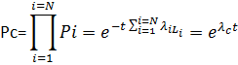
Интенсивность отказов всего последовательного соединения равна сумме интенсивностей отказов на каждом участке
[1/час], где
- протяженность каждого участка, [км].
И, таким образом, чем выше значение интенсивности отказов системы, тем меньше вероятность безотказной работы. Параметр времени в этих выражениях всегда равен одному отопительному периоду, т.е. значение вероятности безотказной работы вычисляется как некоторая вероятность в конце каждого рабочего цикла (перед следующим ремонтным периодом).
Интенсивность отказов каждого конкретного участка может быть разной, но самое главное, она зависит от времени эксплуатации участка (важно: не в процессе одного отопительного периода, а времени от начала его ввода в эксплуатацию). В нашей практике для описания параметрической зависимости интенсивности отказов мы применяем зависимость от срока эксплуатации, следующего вида, близкую по характеру к распределению Вейбулла:
, где
τ - срок эксплуатации участка [лет].
Характер изменения интенсивности отказов зависит от параметра α: при α<1, она
монотонно убывает, при α>1 - возрастает; при α=1 функция принимает вид λ(t)=λ₀=Const. λ₀₋это средневзвешенная частота (интенсивность) устойчивых отказов в конкретной системе теплоснабжения.
Обработка значительного количества данных по отказам, позволяет использовать
следующую зависимость для параметра формы интенсивности отказов:
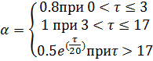
На рис. 2.2.1.1 приведен вид зависимости интенсивности отказов от срока эксплуатации участка тепловой сети. При ее использовании следует помнить о некоторых допущениях, которые были сделаны при отборе данных:
она применима только тогда, когда в тепловых сетях существует четкое разделение на эксплуатационный и ремонтный периоды;
в ремонтный период выполняются гидравлические испытания тепловой сети после каждого отказа.
Рисунок 1
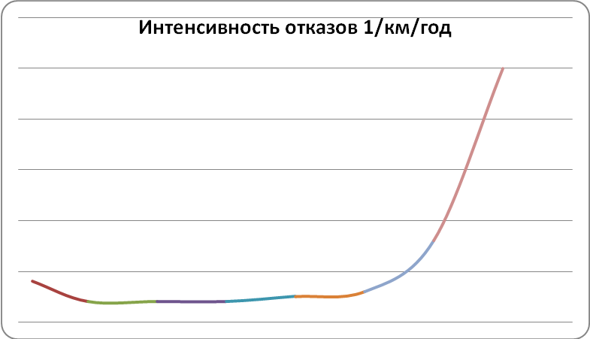
5. По данным региональных справочников по климату о среднесуточных температурах наружного воздуха за последние десять лет строят зависимость повторяемости температур наружного воздуха (график продолжительности тепловой нагрузки отопления). При отсутствии этих данных зависимость повторяемости температур наружного воздуха для местоположения тепловых сетей принимают по данным СНиП 2.01.01.82 или Справочника «Наладка и эксплуатация водяных тепловых сетей».
6. С использованием данных о теплоаккумулирующей способности абонентских установок определяют время, за которое температура внутри отапливаемого помещения снизится до температуры, установленной в критериях отказа теплоснабжения. Отказ теплоснабжения потребителя – событие, приводящее к падению температуры в отапливаемых помещениях жилых и общественных зданий ниже +12 °С, в промышленных зданиях ниже +8 °С (СНиП 41-02-2003. Тепловые сети). Например, для расчета времени снижения температуры в жилом здании используют формулу:
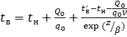 ,где
- внутренняя температура, которая устанавливается в помещении через время z в часах, после наступления исходного события, 0С;
z - время отсчитываемое после начала исходного события, ч;
- температура в отапливаемом помещении, которая была в момент начала исходного события, 0С;
- температура наружного воздуха, усредненная на периоде времени z , 0С;
- подача теплоты в помещение, Дж/ч;
- удельные расчетные тепловые потери здания, Дж/(ч×0С);
 - коэффициент аккумуляции помещения (здания), ч.
Для расчет времени снижения температуры в жилом задании до +12⁰С при
внезапном прекращении теплоснабжения эта формула при 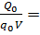0имеет следующий
вид:
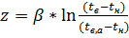 ,где
-внутренняя температура, которая устанавливается критерием отказа теплоснабжения (+12 0С для жилых зданий);
Расчет проводится для каждой градации повторяемости температуры наружного
воздуха, для города Иваново (см. таблицу 9) при коэффициенте аккумуляции
жилого здания β=40 часов.
Таблица 9
Температура наружного воздуха, С | Повторяемость температур наружного воздуха, час | Время снижения температуры воздуха внутри отапливаемого помещения до +12 ⁰С
-27,5 | 281 | 7,38
-22,5 | 423 | 8,34
-17,5 | 644 | 9,60
-12,5 | 863 | 11,30
-7,5 | 866 | 13,78
-2,5 | 865 | 17,57
2,5 | 800 | 24,44
7,5 | 502 | 40,87

7. На основе данных о частоте (потоке) отказов участков тепловой сети, повторяемости температур наружного воздуха и данных о времени восстановления (ремонта) элемента (участка, НС, компенсатора и т.д.) тепловых сетей определяют вероятность отказа теплоснабжения потребителя.
8. В случае отсутствия достоверных данных о времени восстановления теплоснабжения потребителей используются данные¹ указанные в таблице 10.

Таблица 10
Диаметр труб d, м | 80 | 100 | 125 | 150 | 175 | 200 | 250 | 300 | 350 | 400 | 500 | 600 | 700 | 800 | 10000
Среднее время восстановления zр, ч | 9,5 | 10,0 | 10,8 | 11,3 | 11,9 | 12,5 | 13,8 | 15,0 | 16,3 | 17,5 | 20,0 | 22,0 | 25,0 | 28,3 | 35,0
Расчет выполняется для каждого участка и/или элемента, входящего в путь от источника до абонента:
по уравнению 2.5 вычисляется время ликвидации повреждения на i-том участке;
по каждой градации повторяемости температур с использованием уравнения 2.4 вычисляется допустимое время проведения ремонта;
вычисляется относительная и накопленная частота событий, при которых время снижения температуры до критических значений меньше чем время ремонта повреждения;
вычисляется поток отказов участка тепловой сети, способный привести к снижению температуры в отапливаемом помещении до температуры в +12 град Ц.
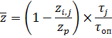
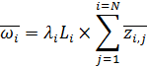
вычисляется вероятность безотказной работы участка тепловой сети относительно абонента:

РАСЧЕТ ВЕРОЯТНОСТИ БЕЗОТКАЗНОЙ РАБОТЫ

Расчет участка «Источник-Школа»
Для расчета надежности выбран путь от источника до самого отдаленного условного потребителя «Школа» (рис.2).
Рисунок 2
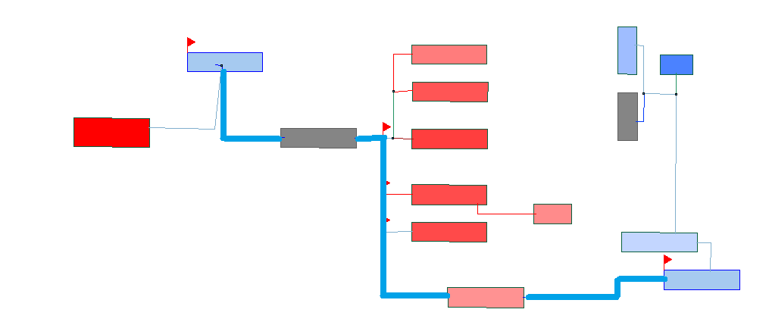
В таблице 11 приведены данные расчета вероятности безотказной работы (далее ВБР) теплопровода по отношению к тепловым камерам, входящим в «путь» по движению теплоносителя, в соответствии с методикой, изложенной выше настоящего раздела. Расчеты произведены на основе предоставленных данных.
Таблица 11
Номер участка пути | Начальная камера участка | Конечная камера участка | Диаметр трубопровода на участке, м | Длина трубопровода на участке, км | Год прокладки трубопровода | Продолжительность эксплуатации участка без капитального ремонта (реконструкции), лет | Вероятность безотказной работы пути относительно конечного потребителя
1 | Источник | Тк-2 | 0,159 | 0,035 | 1960 | 53 | 0,889421
2 | Тк-2 | Тк-3 | 0,159 | 0,04 | 1960 | 53 | 0,858081
3 | Тк-3 | Тк-4 | 0,159 | 0,058 | 1960 | 53 | 0,724841
4 | Тк-4 | Тк-5 | 0,159 | 0,11 | 1960 | 53 | 0,314273
5 | Тк-5 | детский сад | 0,108 | 0,0885 | 1960 | 53 | 0,601147
6 | детский сад | Школа | 0,108 | 0,132 | 1960 | 53 | 0,322336
Результаты расчета показывают, что вероятность отказа теплоснабжения потребителей, присоединенных к тепловым камерам, выше нормативной величины, требуемой в СНиП 41-02-2003 (вероятность безотказной работы тепловых сетей относительно каждого потребителя не должна быть ниже P> 0, 9 ). Основное снижение вероятности безотказной работы до значения ниже нормативного происходит из-за значительного срока эксплуатации трубопровода.
Отсюда следует стратегия реконструкции магистрального теплопровода состоящая из двух составляющих:
реконструкция участков тепловой сети с наименьшей надежностью;
либо, резервирование участков тепловой сети с наименьшей надежностью.

Предложения по строительству, реконструкции и техническому перевооружению источников тепловой энергии
В связи с низкой эффективностью действующей котельной и экономической нецелесообразностью ее реконструкции предлагается строительство новой блочно-модульной котельной (БМК) с последующим выводом существующей котельной из эксплуатации. Установленная мощность водогрейных котлов на новой БМК – 2 котла по 0,6 МВт.
Меры по выводу из эксплуатации, консервации и демонтажу избыточных источников тепловой энергии, а также источников тепловой энергии, выработавших нормативный срок службы, в случае если продление срока службы технически невозможно или экономически нецелесообразно
Консервация котельной после строительства новой блочно-модульной котельной на период 1-2 года с последующим демонтажом оборудования и конструкций.

Предложения по установлению
единой теплоснабжающей организации
Единая теплоснабжающая организация при осуществлении своей деятельности на основании Федерального закона от 27 июля 2010г. № 190-ФЗ «О теплоснабжении» обязана:
а) заключать и надлежаще исполнять договоры теплоснабжения со всеми обратившимися к ней потребителями тепловой энергии в своей зоне деятельности;
б) осуществлять мониторинг реализации схемы теплоснабжения и подавать в орган, утвердивший схему теплоснабжения, отчеты о реализации, включая предложения по актуализации схемы теплоснабжения;
в) надлежащим образом исполнять обязательства перед иными теплоснабжающими и теплосетевыми организациями в зоне своей деятельности;
г) осуществлять контроль режимов потребления тепловой энергии в зоне своей деятельности.
Таким образом, единая теплоснабжающая организация определяется из числа теплоснабжающих организаций, отпускающих тепловую энергию и теплоноситель в единую тепловую сеть (систему), обладающих на праве собственности или ином законном основании наибольшим количеством источников тепловой энергии, максимальной протяженностью тепловых сетей, имеющих наибольшее количество заключенных договоров оказания услуг с потребителями на передачу тепловой энергии и обладающая обособленным подразделением для обслуживания покупателей тепловой энергии (заключение договоров, осуществление расчетов и т.д.).
Наиболее целесообразным единой теплоснабжающей организацией в поселении назначить организацию-инвестора, которая реализует инвестиционный проект по строительству новой блочно-модульной котельной после ввода ее в эксплуатацию.

